附件：

登录
进入登录页面http://111.56.38.66:8084/TPBidder/memberLogin?type=3，选择“账号登录”，①有号密码密码的，可以直接使用账号密码登录；②在库专家，可以先找回账号再通过忘记密码，获取新的账号密码后登陆；
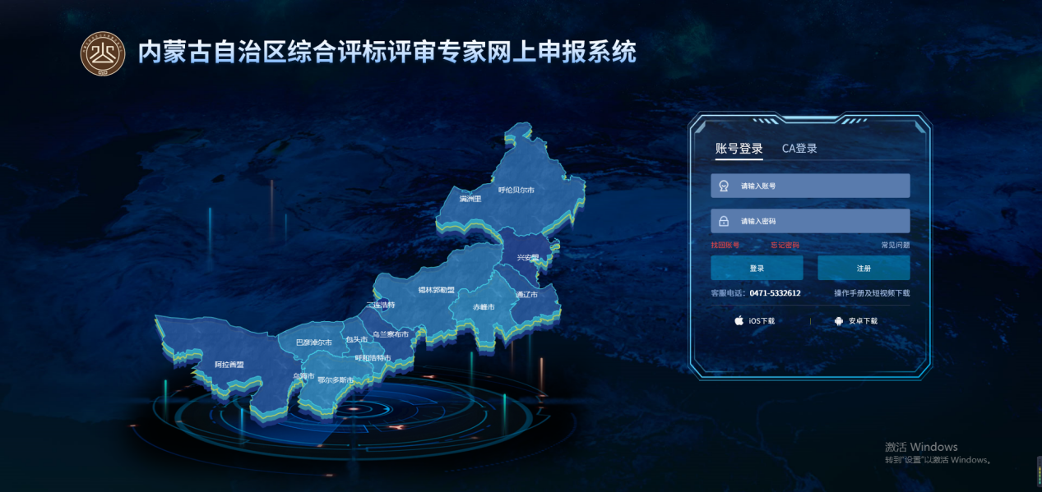

专家信息完善
1、登录界面后，
点击【专家信息维护】完善信息。
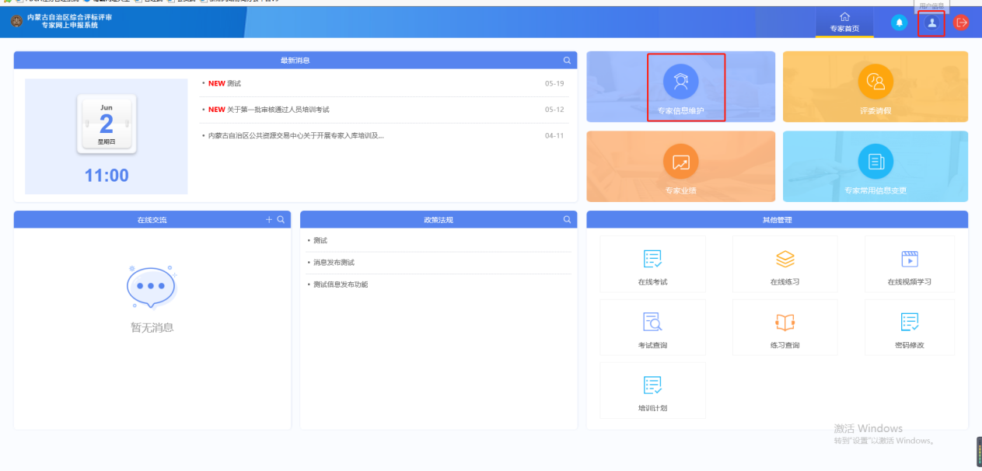2、系统弹出如图所示的专家信息维护界面：
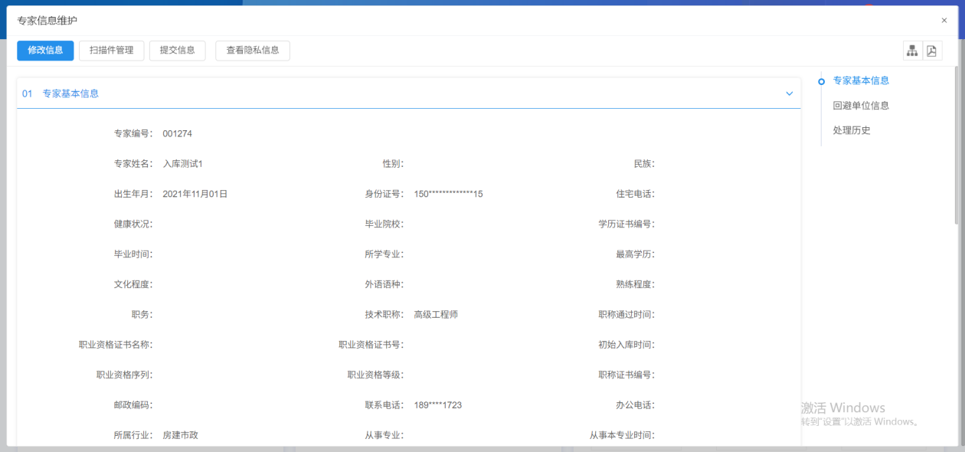
（1）点击界面左上角的“修改信息”，进行信息完善。
（2）修改专家信息界面有以下按钮：

（3）修改专家信息界面主要由7部分组成：专家基本信息、申报信息、职称证书信息、职业资格证书信息、工作简历信息、回避单位信息、处理历史。可参考以下顺序进行操作。
- 点击按钮“下载评标评审承诺书”，评标评审承诺书按要求填写信息并签字盖章后扫描成图片备用。
a.据实填写专家基本信息，界面中标*号的信息为必填信息。
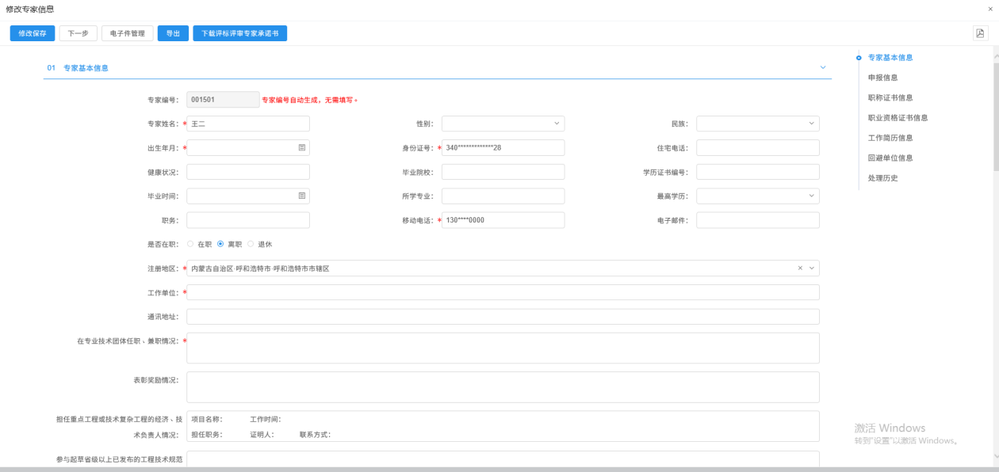
b.据实填写申报信息
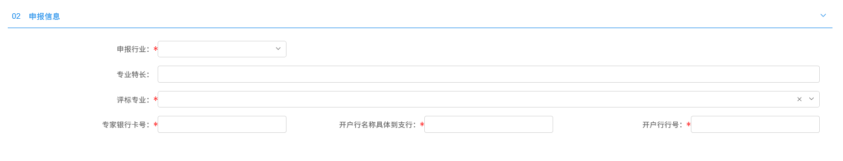
c.据实填写职称信息证书及职业资格证书信息，如有多个职称证书可在第一个职称证书信息填写完成后，点击左下角新增按钮进行新增。
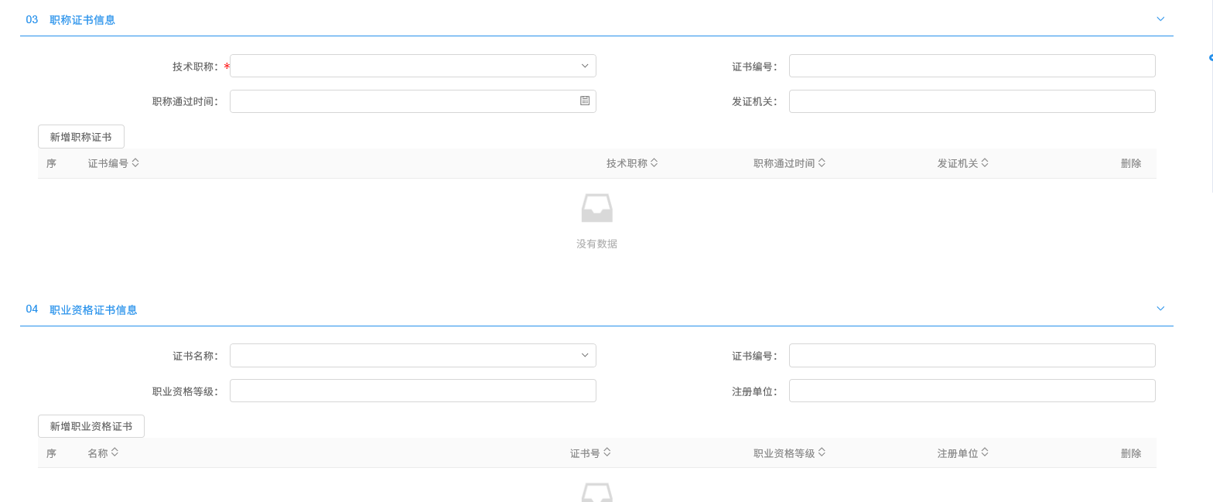
d.据实填写工作简历、回避单位信息，如有多个回避单位，填写后点击【新增单位】。
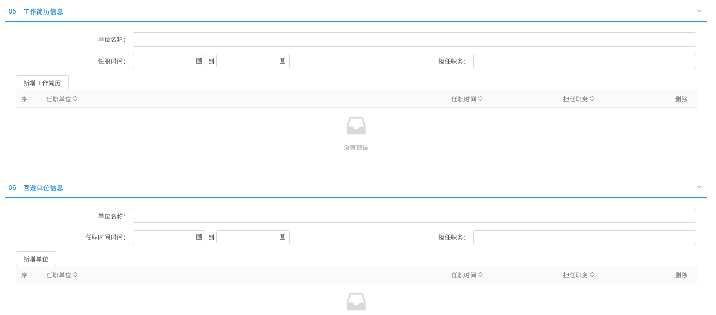
专家相关信息填写完成后点击“修改保存”按钮，将填写好的进行信息保存。
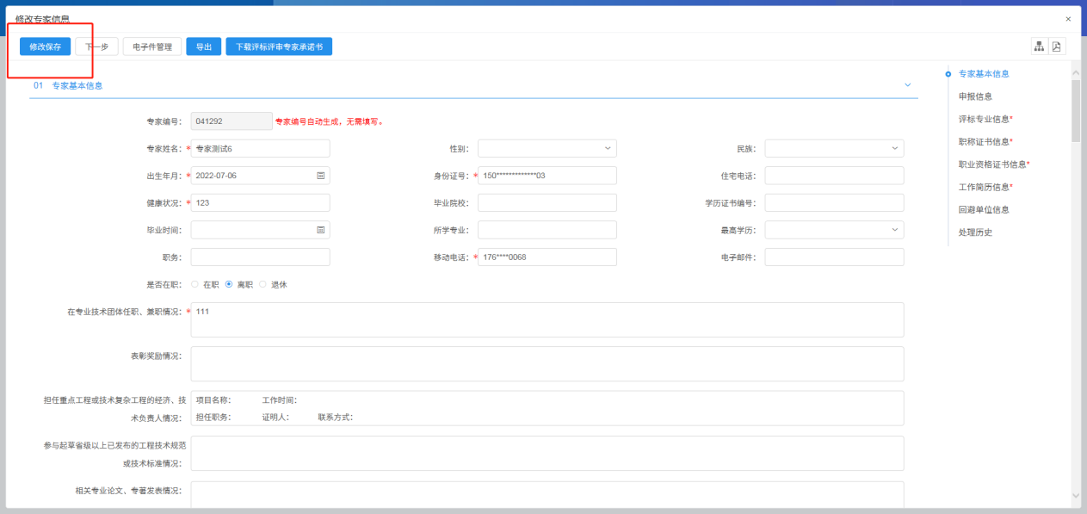
- 点击“电子件管理”按钮，在电子件列表界面点击按钮，上传对应的电子件。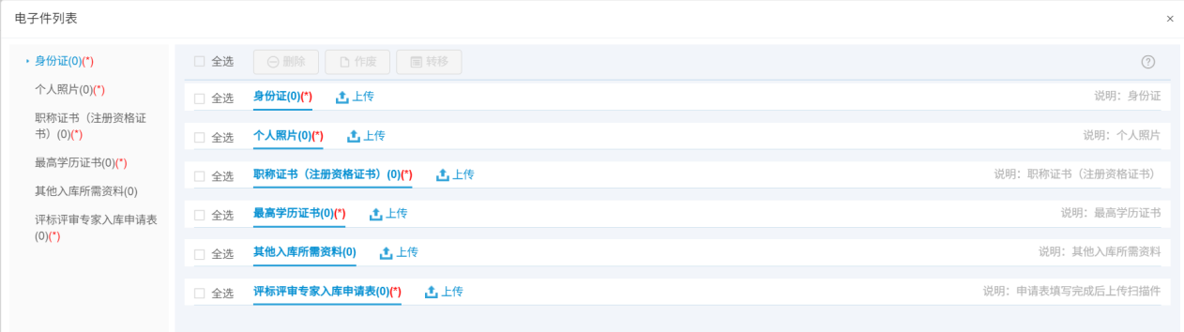
- 点击“下一步”按钮，核实修改专家信息页面中信息，确认无误后，点击“提交信息”按钮
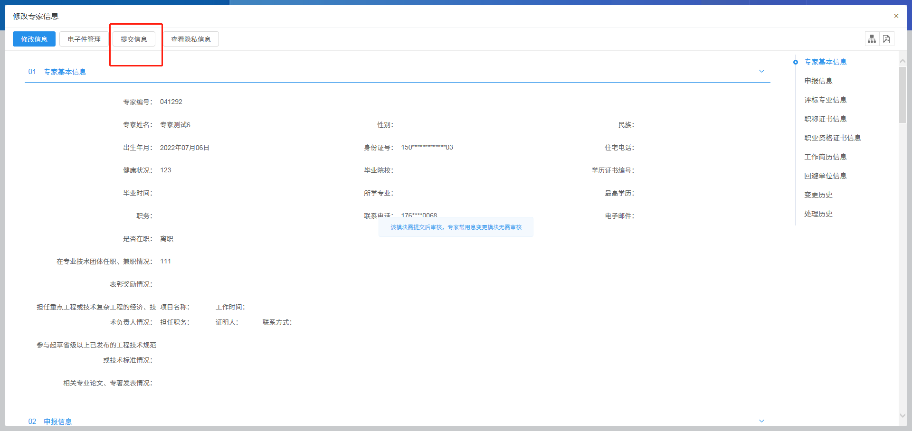
- 系统弹出输入意见界面，签署意见中如图示填写“请审核”填写完成后点击确认提交即提交至对应行业主管部门进行审核。具体审核进度请查看“处理历史”。
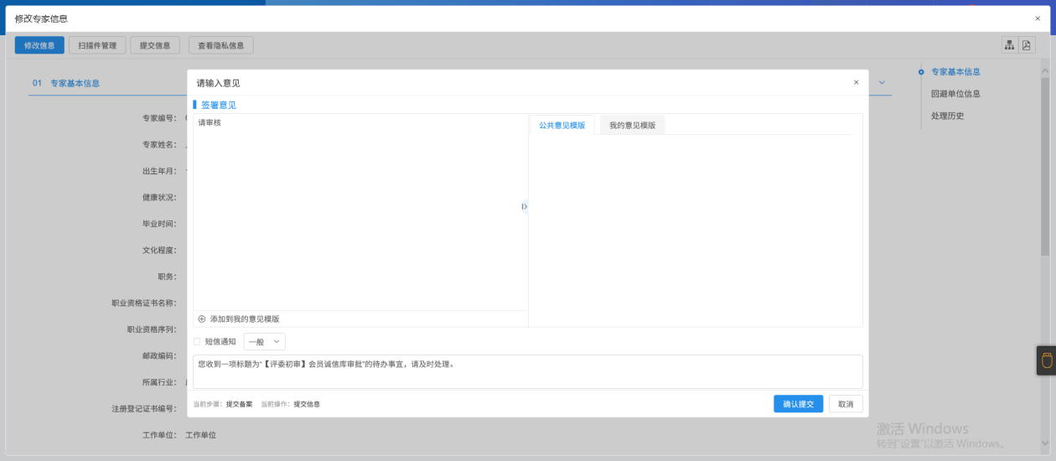
- 通过“处理历史”，查看提交信息的处理情况。
备注：1.信息提交后变为待审核状态时，不可进行编辑。

备注：系统前期准备

浏览器配置
为了让系统插件能够正常工作，请按照以下步骤进行浏览器的配置。
1、打开浏览器，在“工具”菜单→“Internet选项”，如下图：
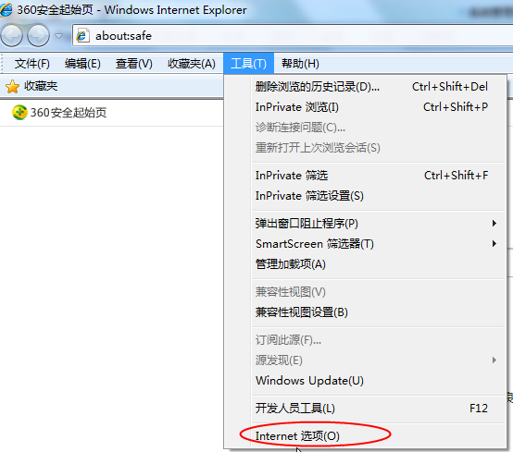
2、弹出对话框之后，请选择“安全”选项卡，具体的界面，如下图：
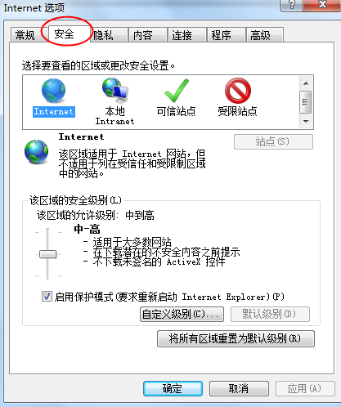
3、点击绿色的“受信任的站点”的图片，如下图：
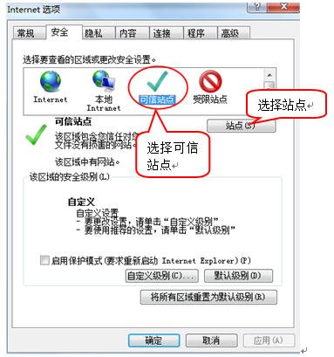
4、点击“站点”按钮，出现如下对话框，如下图：
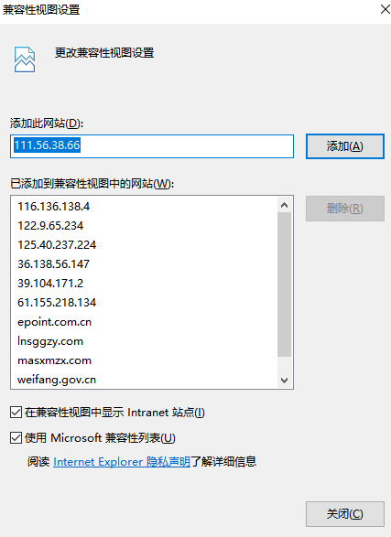
输入系统服务器的IP地址，格式例如：192.168.0.123，然后点击“添加”按钮完成添加，再按“关闭”按钮退出。
5、设置自定义安全级别，开放Activex的访问权限，如下图：
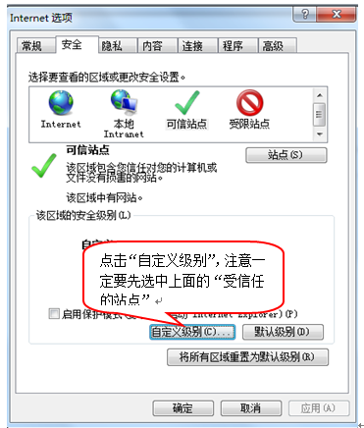
会出现一个窗口，把其中的Activex控件和插件的设置全部改为启用，如下图：
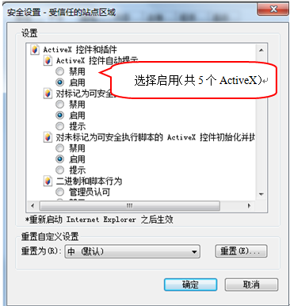
文件下载设置，开放文件下载的权限：设置为启用，如下图：
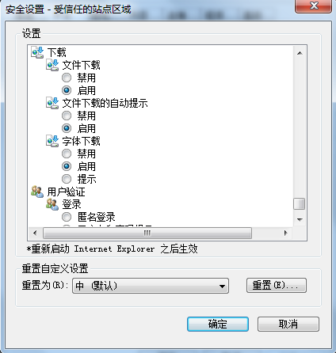

1.1.2 关闭拦截工具
上述操作完成后，如果系统中某些功能仍不能使用，请将拦截工具关闭再试用。比如在windows工具栏中关闭弹出窗口阻止程序的操作，如下图：
